**Дата:** 22.09.2022. **Урок:** математика **Клас:** 1 – А

**Вчитель:** Мугак Н.І.

**Урок № 13**

**Тема. Вивчаємо число і цифру 3.**

**Мета:** закріплювати вміння порівнювати предметні множини способом складання пар; актуалізувати поняття «порівну», «не порівну»; навчати використовувати знаки «=», «≠»; формувати поняття про число 3; учити співвідносити число предметів і цифру; учити писати цифру 3; ознайомити учнів зі способами утворення числа 3; розвивати логічне мислення учнів шляхом формування прийомів розумових дій: аналізу, синтезу, порівняння; виховувати старанність, товариськість.

**Очікувані результати:** здобувач освіти отримує знання про поняття «порівну», «не порівну»; вміє співвідносити число предметів і цифру; вміє писати цифру 3; має поняття про відношення рівності та нерівності; вміє позначати їх знаками «=» і «≠»; вміє утворювати число 3 різними способами.

**Обладнання**: мультимедійна презентація.

**Тип уроку:** комбінований урок.

**Освітні галузі:** математична, природнича.

**Хід уроку**

**Конспект уроку**

**І. Вступна частина.**

*Демонстрація презентація*

**1. Організація класу.**

***Слайд 2.***

*Продзвенів уже дзвінок,*

*Починається урок.*

*Приготуйте без мороки*

*Все, що треба до уроку.*

*Зошит, ручку, олівці.*

*Все готове? Молодці!*

**2. Актуалізація﻿ знань**

1) Повторення про поняття «множина», «підмножина».

***Слайд 3.*** *Назвіть зображені на малюнку об'єкти одним словом. Порахуйте їх. Скільки чотирикутників? Скільки трикутників? Скільки кругів? За якою ознакою розбито фігури?*

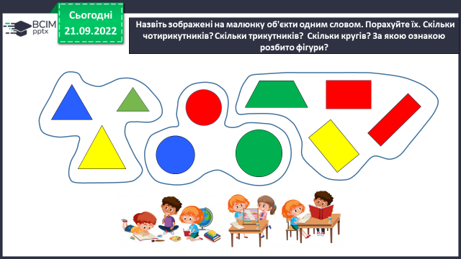

2) Кількісна лічба.

***Слайд 4.*** *Полічіть кількість точок на кожній кісточці доміно. Чи правильно цю кількість позначено числом? Чи правильно позначено числом кількість елементів у множинах?*

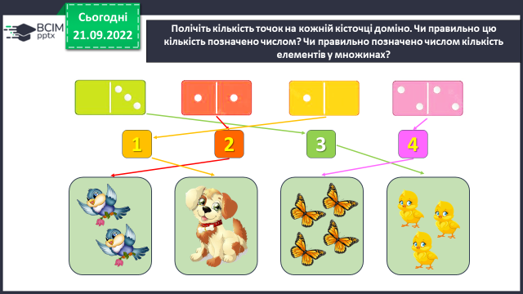

3) Повторення знань про співвідношення числа предметів, числа 1 і 2.

*Слайд 4. Перевірте, чи правильно позначено цифрами кількість морквинок і кількість яблук.*

2) Повторення знань про поняття «множина», «підмножина».

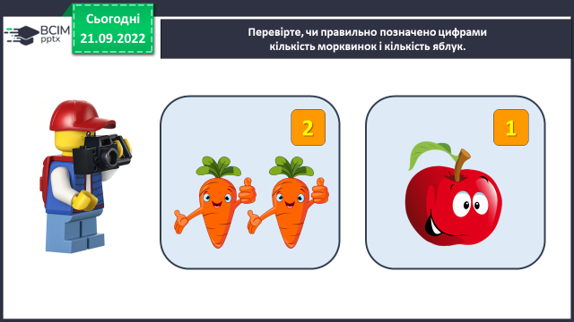

**3. Повідомлення теми уроку.**

***Слайд 6-9.*** *Повідомлення теми уроку та мотивація навчально-пізнавальної діяльності.*

Прадавні люди здебільшого лічили так: один, два, багато. Значно пізніше люди дали назву числівнику, який ми називаємо «три», і його стали використовувати замість слова «багато». І сьогодні мати, розсердившись на дитину, може сказати: «Чи я маю три рази повторювати те саме?!». А ще пригадайте: «Обіцяного три роки чекають». Іноді числом 3 стародавні люди позначали весь навколишній світ: його ділили на земне, підземне й небесне царства. Тому число 3 у багатьох народів вважається священним. Коли люди складали легенди про богів, то виділяли трьох найголовніших з них... У багатьох казках герой змагається із триголовим драконом; проходить три царства: мідне, срібне й золоте; загадує або здійснює три бажання; витримує три випробування... У стародавній Греції філософи були й математиками, і вони теж замислювалися над числом 3. Так, Піфагор вважав число 3 символом гармонії, а Аристотель — числом, що символізує початок, середину й кінець... Отже, сьогоднішній урок присвячено вивченню такого цікавого і такого «магічного» числа 3.

**ІІ. Основна частина.**

**1. Формування поняття про число 3.**

***Слайд 10.*** *Розгляньте малюнок. З'ясуйте, скільки рибок; гачків; зелених водоростей.*

**2. Визначення місця числа 3 у натуральному ряді. Способи одержання числа 3. Числовий промінь.**

***Слайд 11.*** *Визначіть місце числа 3 у натуральному ряді. Способи одержання числа 3. Числовий промінь.*

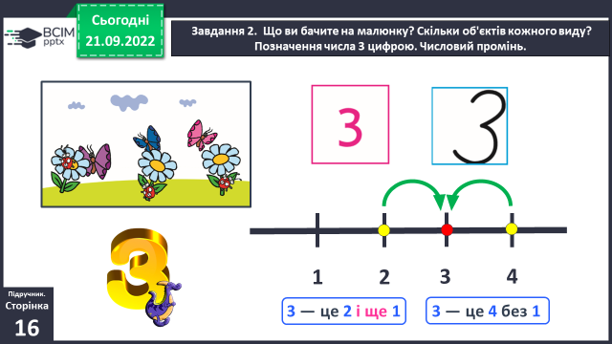

*Полічіть до трьох у прямому порядку та від 3 у зворотному порядку. Число 3 йде безпосередньо за числом 2. Яке число попереднє до числа 3? Як одержати число 3 із попереднього до нього числа 2? Назвіть наступне число до числа 3. Здогадайтеся, як одержати число 3 із наступного до нього числа 4.*

***Фізкультхвилинка.***

**3. Методика написання цифри 3.**

- Розгляньте друковану та рукописну цифру 3, що вона нагадує.

*Перші цифри — дві сестри.*

*Ось і третя цифра — 3.*

*Трійку — третій із значків —*

*Складено із двох гачків».)*

- З яких елементів вона складається? *[Із двох правих півовалів.]*

***Слайд 12.*** *Методика написання цифри 3. Розгляньте друковану і рукописну цифру 3. З яких елементів вона складається? (Із двох правих півовалів.) Пропишіть цифру 3 у повітрі.*

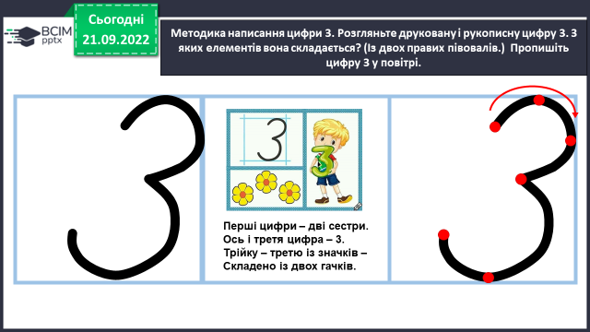

**4. Виконання графічних тренувальних вправ.**

*Робота в друкованому зошиті (ст. 15)*

**5.****Порівняння чисел.**

***Слайд 17-19.*** *Яких об'єктів на кожному малюнку порівну? Не порівну?*

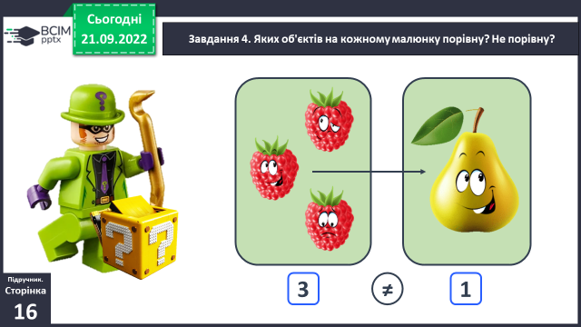

***6.* Закріплення поняття про ознаки предметів.**

***Слайд 20.*** Розгляньте зображену фігуру. Як вона називається? Здогадайтеся, чому в неї така назва. Таким чином учитель підводить учнів до висновку про суттєві ознаки трикутника: наявність трьох кутів, трьох відрізків — сторін, трьох точок — вершин.

*- Скільки в ній відрізків – сторін? Скільки точок – вершин? Що навколо вас нагадує цю фігуру?*

**7. Перегляд відео «Число і цифра 3. Склад числа 3. Сусіди числа 3» від Нової Школи.**

***Натисніть на помаранчевий круг або покликання***

<https://www.youtube.com/watch?v=Z54MjzWHKsc>

**ІІІ. Заключна частина. Рефлексія.**

**1. Виконання *Online завдання.*** *Відскануй QR-код або натисни жовтий круг!*

**2. Вправа «Незакінчені речення».**

* *Що нового ви дізналися на уроці?*
* *З яким числом і цифрою познайомились?*
* *Назвіть сусідів числа 2. Числа 3.*
* *Якими способами можна отримати число 2? Число 3?*

**3. Рефлексія «Загадкові листи».**

- Оберіть лист, який ви хочете відкрити*.*

***Рекомендовані тренувальні вправи***

**Друкований зошит стор. 8.**

***Роботи надсилай у Human***